Урок 5, задание 2:
Заполнить созданную таблицу фигурами, фигуры должны выглядеть как картинки, либо можно использовать символы (существуют символы шахматных фигур) причем все фигуры должны стоять на своих местах и быть соответственно черными и белыми.

------------------------------------------------------------------------------------------------------------------

Пример того, как это должно выглядеть:
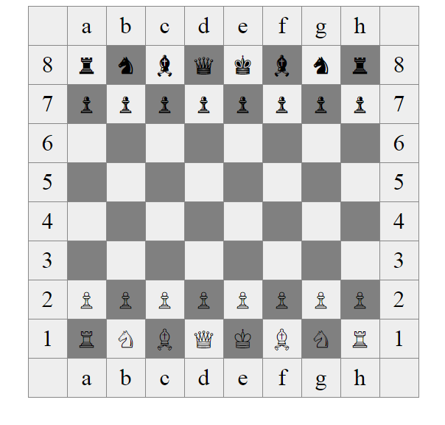
Во-первых надо найти либо картинки для вывода фигур, либо фигуры, представленные в виде спецсимволов шахматных фигур в html.
Организовать вывод всех фигур предлагаю отдельно, в отдельном методе. Можно конечно сделать как-то просто, с кучей условий, проверять что если мы выводит td с определенной строкой и колонкой, то нужно поставить определенную фигуру, но в таком подходе нет задела на будущее. Если бы мы хотели полностью сделать шахматы, вместе с перемещением, возможностью съесть фигуру, то нам бы понадобилось выводить фигуры в зависимости от их местоположения, а не только на начальных позициях.
Ниже предлагаю свой вариант (не обязательно делать точно так же).
В объекте chess из прошлого задания предлагаю поставить дополнительно:
figures - свойство, массив с объектами фигур, которые присутствуют на поле. Например:
figures: [
{name: 'p', color: 'w', pos: 'a2'},
{name: 'Q', color: 'b', pos: 'd8'},
...
],
Еще раз, свойство figures - это массив, который содержит объекты. Каждый объект представляет собой фигуру на шахматной доске. У каждого объекта есть свойства:
name - название фигуры, например 'p' - это pawn (с англ. пешка), 'N' - это knight (с англ. рыцарь, конь (как фигура в шахматах)), 'Q' - это queen (с англ. королева) и т.д. Можете найти правильную шахматную нотацию на английском языке.
color - это цвет фигуры, либо 'w' (white белый), либо 'b' (black, черный).
pos - позиция фигуры, например 'a2' или 'f8'.
Необходимо правильно заполнить весь массив фигурами, у всех фигур начальное местоположение.
-----------------------
figureHtml - свойство, объект, который содержит информацию о том, как выводить фигуры.
figureHtml: {
pw: 'html вывод pawn white (пешки белой)',
Qb: 'html вывод Queen black (королевы черной)',
...
},
Свойство у объекта figureHtml - это две буквы, первая буква - это название фигуры, вторая буква - это цвет фигуры.
html вариант вывода может быть какой угодно, это то, что будет вставляться в ячейку td, где должна находиться эта фигура. html может быть в виде символа или картинки или src картинки, решайте сами.
-----------------------
renderFigures() - метод, который отображает все фигуры на поле. Этот метод будет запускаться после того как мы отобразили поле (вызвали метод renderMap).
Как будет работать этот метод:
1. Метод будет пробегаться по всем фигурам, которые присутствуют на поле.
2. Необходимо получить отдельно строку и колонку данной фигуры, в объекте каждой фигуры эти данные уже подготовлены. Пример: https://jsfiddle.net/S_HappY/dnmr6mpj/14/
3. Необходимо вставить данную фигуру по определенной строке и колонке в нужную ячейку (DOM-элемент td). Т.е. необходимо найти нужную ячейку и вставить в нее нужный html фигуры.
Чтобы выполнить 3 пункт, необходимо каждую ячейку пронумеровать при ее выводе, для этого каждой ячейке td можно например поставить data-аттрибуты с номером (или буквой) строки или колонки.

